Propozycja zajęć świetlicowych dla klas I – III **30.11. – 4.12.2020r.**

Hasło tygodnia – ***Dzieci kochają prezenty.***

Temat: ***Św. Mikołaj – tradycja obdarowywania się prezentami.***

Witam Was.

Mikołajki. Skąd wziął się zwyczaj obdarowywania prezentami?

6 grudnia każdego roku obchodzimy imieniny [Mikołaja](https://kobieta.gazeta.pl/kobieta/0,107964.html?tag=miko%B3ajki). Jest to związane z przypadającym w tym dniu wspomnieniem świętego Mikołaja z Miry, który czczony jest przez katolików i prawosławnych. W dniu tym pielęgnowany jest też zwyczaj obdarowywania bliskich, a zwłaszcza dzieci prezentami pochodzącymi od Mikołaja. Kim był Mikołaj i jak to się stało, że został patronem jednego z najbardziej oczekiwanych dni w roku?



Otóż Mikołaj urodził się około 270 roku w Patrze, która był portowym miastem Licji. Niewiele jest przekazów na temat jego wczesnego życia. Wiadomo natomiast, że został on biskupem Miry i jako taki zasłynął swoim dobrym sercem i wielką pomocą dla ludzi ubogich, których nie brakowało w tamtym okresie. Mikołaj zawsze stawał w obronie pokrzywdzonych i słabszych. Choć trudno szukać potwierdzonych źródeł informacji o świętym to funkcjonuje wiele legend związanych z jego osobą, jak choćby ta gdy miał uratować od śmierci kilku żołnierzy udowadniając ich niewinność, czy ta gdy ufundował posag córkom sąsiada, by uchronić je przed oddaniem do domu publicznego.

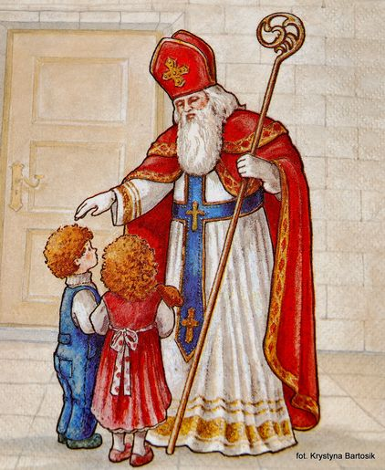

W tradycji chrześcijańskiej Mikołaj uznany jest za świętego i cudotwórcę. Największym katolickim ośrodkiem jego kultu jest włoska wyspa Bari. Mikołaj uznany jest za patrona dzieci, stąd też wywodzi się tradycja obdarowywania najmłodszych upominkami w wigilię jego imienin. Udokumentowane przykłady pielęgnowania tej tradycji pochodzą z okolic XV wieku, kiedy to siostry zakonne podrzucały ubogim dzieciom upominki w wieczór 5 grudnia.

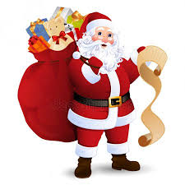

To, czym są [mikołajki](https://kobieta.gazeta.pl/kobieta/7,107881,25420893,mikolajki-2019-prezenty-ktore-chcialaby-dostac-kazda-kobieta.html), wie chyba każde dziecko. We współczesnych czasach zwyczaj ten to przede wszystkim święto dzieci, które cały rok wyczekują na ten magiczny wieczór. Otrzymują wówczas wymarzone prezenty, a te mniej grzeczne czasami znajdują w worku świętego Mikołaja rózgę. Wielu z nich udaje się "spotkać" z rozdającym upominki świętym, który pyta je o to co dobrego zrobiły w trakcie ubiegłego roku. Większości jednak "nie udaje się dogonić" rozdającego prezenty świętego, który w ten jeden wieczór musi przecież odwiedzić wszystkie grzeczne dzieci na świecie.

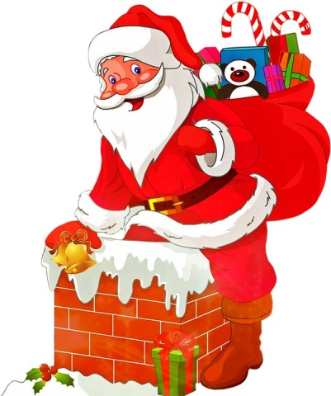

Zwyczaj organizowania mikołajek funkcjonuje też w większości polskich szkół i przedszkoli. W zależności od wieku dzieci, to rodzice przygotowują jednakowe paczki dla swoich pociech, które w szkole rozdaje im Mikołaj, albo sami uczniowie kupują sobie nawzajem drobne upominki. Tego typu działania na pewno wzmacniają więzi w grupie rówieśniczej i wpływają na jej lepszą integrację.

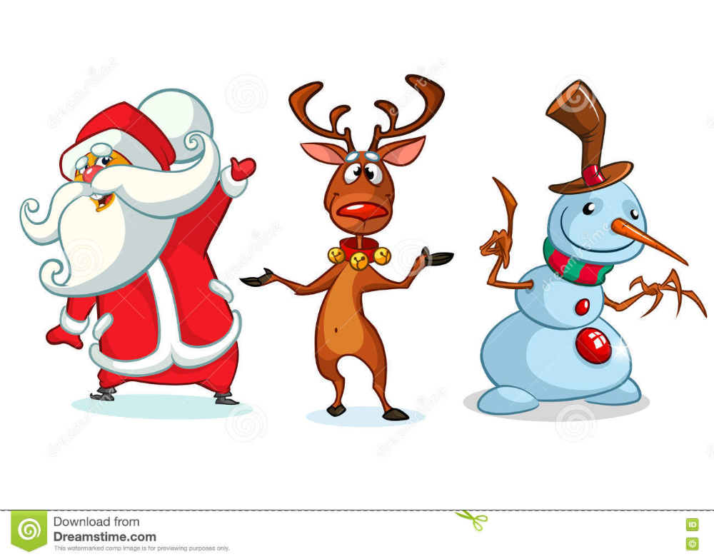

Nie  jest ważne, kto prezenty daje, ale ważne są same podarki, które mają sprawić radość innym.